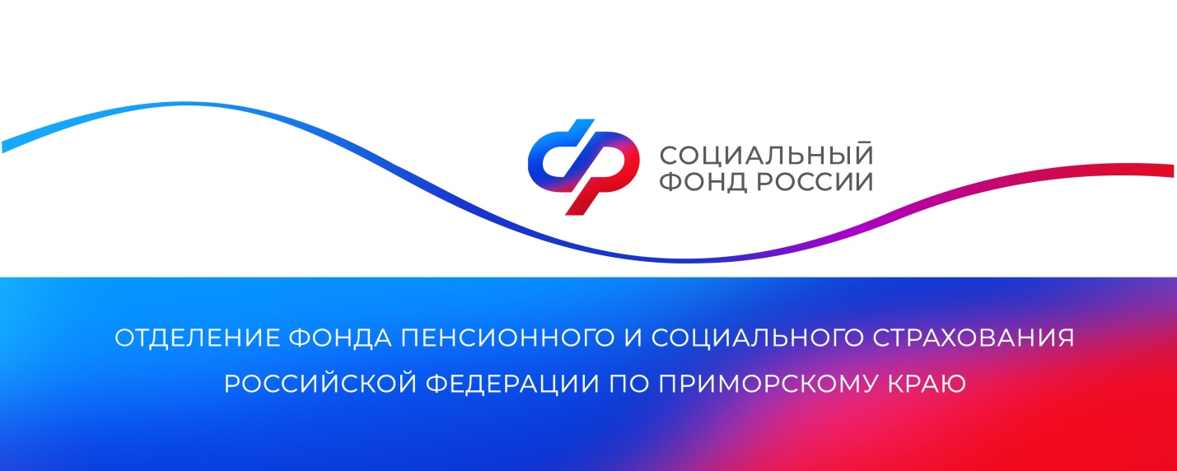

**Подработка на каникулах: что важно знать учащимся?**

*Трудовая занятость на летних каникулах — отличная возможность для молодых людей получить первые практические навыки и определиться с профессиональными интересами. Отделение СФР по Приморскому краю рассказывает, на что стоит обратить внимание при устройстве на работу.*

Официальное трудоустройство и «белая» заработная плата — одни из главных критериев при выборе организации. Только при соблюдении этих условий будут формироваться пенсионные права и соблюдаться социальные гарантии. Работодатель открывает электронную трудовую книжку и уплачивает страховые взносы, которые будут учтены при расчете будущей пенсии.

«Периоды летней подработки при официальном устройстве на работу входят в трудовой стаж школьников и студентов, а из уплаченных организацией взносов формируются первые индивидуальные пенсионные коэффициенты. Для отражения данных о стаже необходима регистрация в системе обязательного пенсионного страхования, поэтому подросткам при трудоустройстве важно иметь СНИЛС», — рассказала руководитель Отделения СФР по Приморскому краю **Александра Вовченко**.

Заключать трудовой договор самостоятельно подросток вправе с 16 лет. В 15 лет — в случае, если уже получил общее образование или продолжает учиться по вечерней форме или заочно, а в 14 лет — только с согласия родителей.

В случае летней подработки детей семья сохраняет право на меры господдержки. Так, школьники и студенты-очники до 23 лет, которым установлена пенсия по потере кормильца, продолжат ее получать, даже если параллельно с учебой они работают.

Если семья обращается за единым пособием, официальный заработок школьников и студентов до 18 лет не учитывается при расчете среднедушевого дохода. Для этого нужно, чтобы ребенок в расчетном периоде учился в школе, в вузе или ссузе очно не менее 6 месяцев. Это правило не распространяется на доходы детей от самозанятости: такой заработок принимается в расчет среднедушевого дохода семьи. При подаче электронного заявления на портале госуслуг нужно поставить отметку о факте обучения и затем представить в клиентскую службу Отделения СФР по Приморскому краю справку из учебного заведения.

Получить дополнительную информацию можно в едином контакт-центре: 8 800 100 00 01 (звонок бесплатный, режим работы региональной линии — пн-чт с 8:30 до 17:30, пт — до 16:15) и в аккаунтах Отделения фонда по Приморскому краю в социальных сетях — [ВКонтакте](https://vk.com/sfr_primorsky) и [Одноклассники](https://ok.ru/sfr.primorsky).

*Пресс-служба Отделения СФР по Приморскому краю*